**Мағжан Жұмабаев атындағы жоғары колледж**

«Информатика» пәні бойынша дәріс сабақ

ИС-1-20 тобы

КОМПЬЮТЕРДІҢ ЛОГИКАЛЫҚ НЕГІЗДЕРІ

1.1Логикалық пікірлердің негізгі түсініктері

ЭЕМ қатысуымен шешілетін есептердің ішінде, әдетте логикалық деп аталатын есептер де аз емес.

Логика бұл адам ойлауының түрлері мен заңдары туралы, оның ішінде дәлелдеуге болатын пікірлердің заңдылықтары туралы ғылым.

Ғылыми пән ретінде логиканың бірнеше нүсқалары дараланады:

1. Формальды логика;
2. Математикалық логика;
3. Ықтималды логика;
4. Диалектикалық логика және т.б

Адам әртүрлі кесте құрғанда, бір бірне қайшы келетін куәлар жауаптарының дұрысын анықтағанда және басқа көптеген жағдайларда логиканың көмегіне жүгінеді.

Формальды логика сөйлеу тілімен білдіретін біздің кәдімгі мазмұнды пікірімізді талдаумен байланысты.

Математикалық логика формальды логиканың бөлігі болып табылады және оның дәлме дәл анықталған обьектілері мен пікірлері бар, олардың ақиқаттығын немесе жалғандығын бір мәнді шешуге болатын ойларды ғана зерттейді.

Математикалық логиканың саласы пікірлер алгебрасы ретінде информатикада жақсы меңгерілген.

Логика алгебрасының математикалық аппараты компьютердің аппараттық құралдарының жұмысын сипаттауға өте қолайлы, өйткені компьютердегі негізгі екілік санау жүйесі болып табылады, онда екі цифр: 0 мен 1 қолданылады, ал логикалық айнымалылардың мәндері де: 0 және 1. Бұл компьютердің бір ғана құрылғылары екілік санау жүйесінде ұсынылған сандық ақпаратты да, логикалық айнымалыларды да өңдеу және сақтау үшін қолданыла алады. Демек, компьютерді конструкциялағанда, оның логикалық функциялары схемаларының жүмысы айтарлықтай жеңілденеді және қарапайым логикалық элементтердің саны азаяды. Компьютердің негізгі тораптары ондаған мың осындай логикалық элементтерден тұрады.

Қазіргі кезде пікірлер алгебрасының негізгі операциялары енбейтің бірде бір программалау тілі жоқ. Логикалық есептерде тек сандар ғана емес, күтпеген, тым шиеленісті пікірлер де бастапқы деректер болып табылады.

Мысал: Өзеннің жағасында тұрған қайығы бар шаруаның қасқыры, ешкісі, орамжапырағы бар. Шаруа өзеннің екінші жағалауына қасқырды, ешкіні және орамжапырақты өткізуі керек. Қайыққы шаруаның өзінен басқа, тек қасқыр, не ешкі, не орамжапырақ қана сияды. Қасқырды ешкімен немесе ешкіні орамжапырақпен қараусыз қалдыруға болмайды, өйткені қасқыр ешкіні, ал ешкі орамжапырақты жеп қоюы мүмкін. Мұндай жағдайда шаруа не істеу керек? Бұл есепте арифметика емес, пайымдау үстемдік етеді.

1. Егер қасқырды алып кетсе, онда ешкі орамжапырақты жеп қояды.

2. Егер орамжапырақты алып кетсе, онда қасқыр ешкіні жеп қояды.

3. Ендеше, ең алдымен ешкіні алып өту керек, өйткені қасқыр орамжапырақ жемейді.

Бұл есепті компьютерде шешкенде бағдарламада шарт қолданылатын логикалық операцияларды пайдалану керек.

Адамдар ақпарат алмасқандағы қатынас түрлерінің бірі бұл сұрақтар мен жауаптарды кезектестіру. Әрбір сұрақ бізді қоршаған зат әлемі туралы мағлұматтарды білу қажеттігін білдіреді. Бұл білімді біз пайымдау түрінде айтамыз. Пайымдау, әдетте тікелей бақыланатын фактілерді көрсете алады. Алайда пайымдауларда ойдан шығарылған обьектілер немесе әлі болып үлгермеген оқиғалар туралы тұжырымдар да айтылуы мүмкін.

Пікір дегеніміз жалған немесе ақиқат болуы мүмкін қандай да бір пайымдау.

Әдетте біз бақылайтын фактілер ақиқат ретінде қабылданады. Жалған пайымдаулар, көбінесе, пайымдаулар мен ұйғарымдардағы қателерден немесе сондай болса екен деген тілегімізді шындық ретінде көрсетуге тырысудан пайда болады.

Пікірлер жалпы және жеке болып бөлінеді. Жеке пікір нақты фактілерді көрсетеді, мысалы, 3+3

***1.2Арифметикалық үрділер: арифметикалық логикалық құрылғылар***

АЛҚ келесі 4 функцияның біреуін есептеп шығара алады: А ЖӘНЕ В, А НЕМЕСЕ В, В және А+В (Сурет 1). Функцияны таңдау Ғо және Ғ, жол-дарына қандай сигналдар: 00, 01,10 және 11 түсетіндігіне байланысты.

Кестенің сол жақ астыңғы бұрышында 4 операция үшін қосу сигналдарын туғызатын екі разрядты декодер орналасқан. Кестенің сол жак үстіңгі бұрышында А ЖӘНЕ В, А НЕМЕСЕ В және В-ны есептеп шығару үшін арналған логикалық құрылғы орналасқан. Ең болмағанда осы нәтижелердің біреуі НЕМЕСЕ вентилінен етеді. Оң жақ астынғы бүрышта А және В қосындысын есептеуге және көшіруді іске асыру үшін қолданылатын толық сумматор орналасқан.

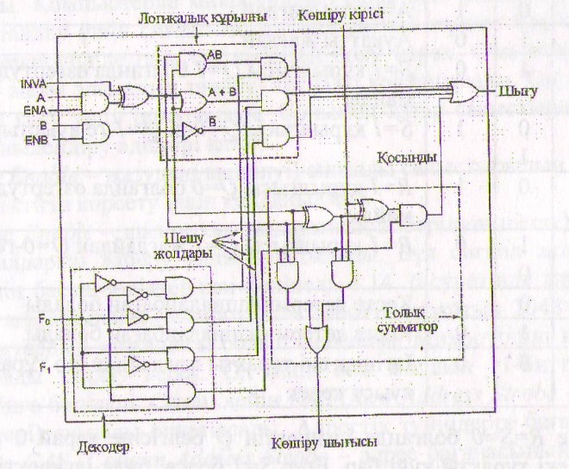

Сурет 1. Бірразрядты АЛҚ

Қазіргі кезде ЭЕМ-дерінде ақпаратты қабылдайтын, өңдейтін мыңдаған логикалық элементтер (электрондық схемалар) бар. Оларға информация электр сигналдары түрінде беріледі де, схемаларда жоғарғы деңгейлі кернеу (U) I-ге, төменгі деңгейлі кернеу 0-ге теңестіріледі. Логикалық элементтердің ең қарапайым түрлері: ЕМЕС, ЖӘНЕ, НЕМЕСЕ. Осы элементтердің әрқайсысының белгілері бар. I - ші логикалық элемент-ЕМЕС (не,not). ЕМЕС элементінің белгілері: ЕМЕС қарсы мән беретін элемент, оның бір кірісі және бір шығысы бар. Егер кіріске сигнал берілсе, онда шығыста сигнал мүлдем болмайды. Ал кірісте сигнал жоқ болса, онда шығысқа сигнал түседі.

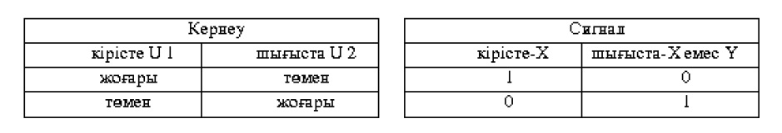

ЕМЕС элементінің логикалық жұмысы - кіріспе Х сигналының мәніне қарсы мән беретін Y сигналды өндіреді. Әдетте схемаларда ЕМЕС элементінде бір кіріс, бір шығысы бар.

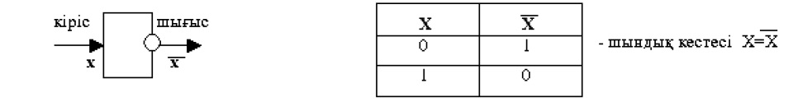

II - ші логикалық функция - ЖӘНЕ (и, and). ЖӘНЕ конъюкцияны беретін элемент: онда екі немесе бірнеше кірістер және бір шығысы бар. Егер кірістерге сигнал берілсе, онда шығысқа да сигнал түседі. ЖӘНЕ элементінің көмегімен бірігетін А және В пікірлері логикалық көбейту немесе осы пікірлердің конъюкциясы деп аталады. Сонымен А және В пікірлерінің шындық мағынасы келесі шындық кестемен анықталады. ЖӘНЕ элементінің белгілері:

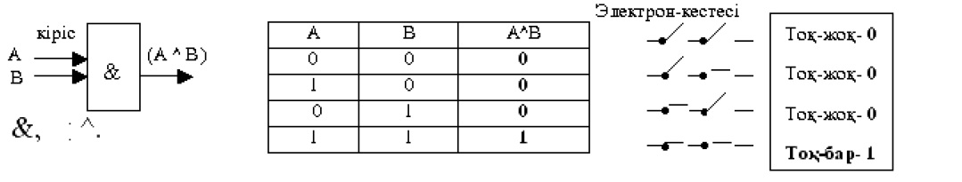

III-ші логикалық элемент - НЕМЕСЕ (или,OR). НЕМЕСЕ элементі дизъюкцияны береді:онда екі немесе одан да көп кірістер және бір шығысы бар.Егер кіріске бір сигнал берілсе, онда шығысқа сигнал түседі. НЕМЕСЕ элементімен біріккен екі пікір логикалық бөлу немесе дизъюкция деп аталады. А және В пікірінің дизъюкциясы мынадай жаңа пікірімен көрсетіледі: А v В. Сонымен А v В дизъюнкцияның шындық мағынасы А және В шындық мағынасынан тәуелді келесі шындық кестемен анықталады.

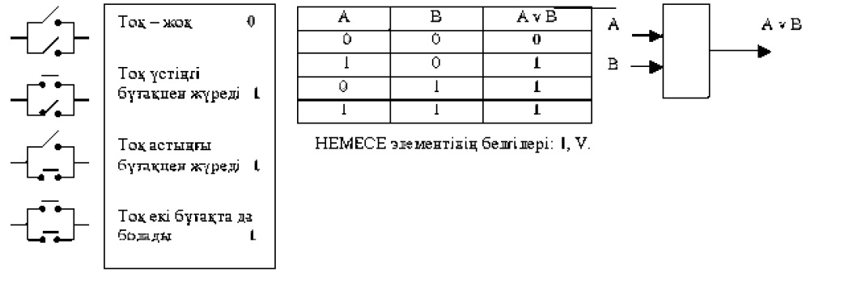

**ТАПСЫРМАЛАР:**

1. ЖӘНЕ- ЕМЕС логикалық операцияларының қасиеттері.
2. НЕМЕСЕ- ЕМЕС логикалық операцияларының қасиеттері.
3. ЖӘНЕ логикалық операцияның қасиеттері.
4. ЕМЕС логикалық операцияның қасиеттері.
5. Араб цифрларының тарихы